Nota: este contenido puede ser adaptado de acuerdo con las necesidades de difusión y disponibilidad de productos de cada país.
Comunicado de Prensa

Huawei ocupa el noveno puesto en la lista de las 10 marcas más valiosas del mundo publicada por Brand Finance en 2022
Tras superar su invierno financiero más largo, la marca se revalorizó un 29% interanual

Brand Finance, una consultora líder en valoración y estrategia de marcas, ha nombrado a Huawei una de las 10 marcas más valiosas para 2022 en su informe Brand Finance Global 500 2022 recientemente publicado. El informe muestra un asombroso crecimiento interanual del 29% en el valor de la marca de Huawei, hasta los 71,200 millones de dólares, lo que permite a la empresa ascender más del doble desde su posición anterior, la número 21, en la clasificación de las 500 de Brand Finance del año pasado, hasta la novena de este 2022.

Cada año, Brand Finance pone a prueba a 5,000 de las mayores marcas y publica casi 100 informes, clasificando marcas de todos los sectores y países. Las 500 marcas más valiosas y fuertes del mundo se incluyen en la clasificación anual Brand Finance Global 500, que alcanza ya su 16ª edición.

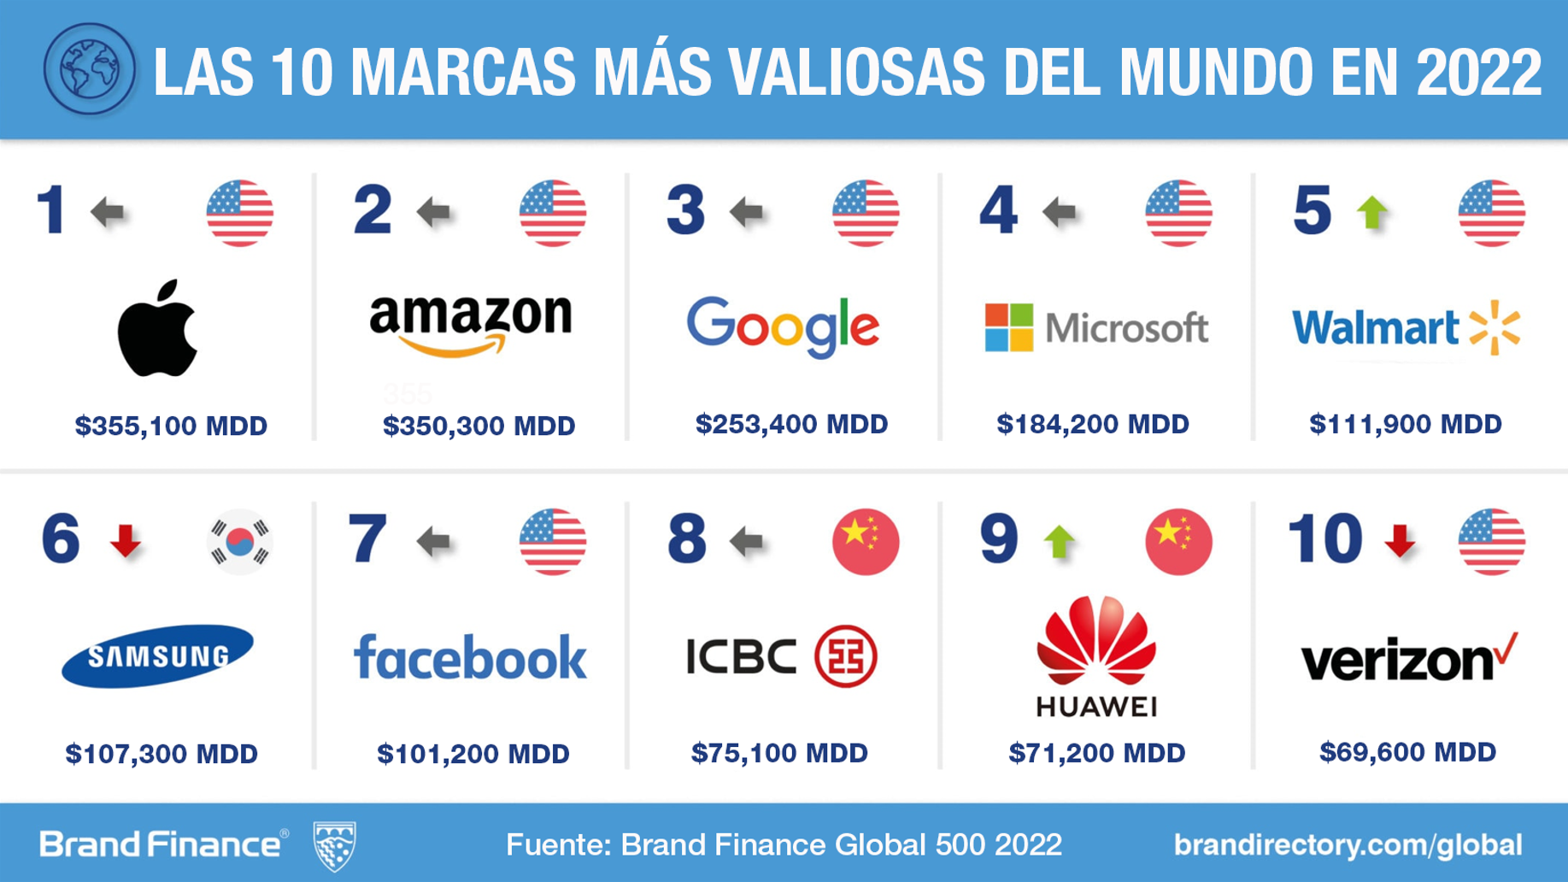

En conjunto, la industria de la tecnología se convierte de nuevo en la más valiosa, con un valor de marca acumulado cercano a los 1.3 billones de dólares en la clasificación Brand Finance Global 500. Un total de 50 marcas tecnológicas figuran en la clasificación, y las principales empresas como Apple, Microsoft y Samsung, aportan una parte importante del valor total del sector.

Siguiendo de cerca a estas empresas, Huawei ha conseguido recuperar su lugar entre las 10 primeras marcas, a pesar de que su negocio de teléfonos inteligentes se ha visto fuertemente afectado por múltiples sanciones estadounidenses.

Brand Finance atribuye el crecimiento de la marca Huawei a su compromiso con la innovación, invirtiendo fuertemente en empresas de tecnología nacionales, así como en investigación y desarrollo, además de centrarse en el negocio de los vehículos eléctricos mientras sigue reforzando sus servicios en la nube.

Huawei sigue ofreciendo diversos productos innovadores a los consumidores de todo el mundo, incluidos sus últimos smartphones insignia. El P50 Pro aporta una nueva generación de tecnología de imagen que rompe los límites físicos, mientras que el P50 Pocket abre un nuevo capítulo en la historia de los teléfonos plegables.

###
Acerca de HUAWEI CBG
Los productos y servicios de Huawei están disponibles en más de 170 países y son utilizados por más de una tercera parte de la población mundial. Catorce centros de investigación y desarrollo se han establecido en Alemania, Suecia, Rusia, India y China. Huawei Consumer BG es una de las tres unidades de negocio, la cual cubre smartphones, PCs, tablets y servicios en la nube. La red global de Huawei ha sido construida con más de 30 años de experiencia en la industria de las telecomunicaciones, y se ha dedicado a brindar los últimos avances tecnológicos a consumidores alrededor del mundo. Para más información, visita: https://consumer.HUAWEI.com
Para actualizaciones regulares de HUAWEI Consumer BG, por favor síguenos en:
Facebook: https://facebook.com/huaweimobile
Twitter: https://twitter.com/huaweimobile
YouTube: https://youtube.com/huaweimobile
Instagram: https://instagram.com/huaweimobile

